
Guide du débutant

Chapitre 9
Débuter avec Math
L’éditeur de formule (équation) de LibreOffice

Droits d’auteur
Ce document est protégé par Copyright © 2012–2016 par l’Équipe de Documentation de LibreOffice. Les contributeurs sont nommés ci-dessous. Vous pouvez le distribuer et/ou le modifier sous les termes de la Licence Publique Générale GNU(http://www.gnu.org/licenses/gpl.html), version 3 ou ultérieure, ou de la Licence Creative Commons Attribution (http://creativecommons.org/licenses/by/4.0/), version 4.0 ou ultérieure.
Toutes les marques déposées citées dans ce guide appartiennent à leurs légitimes propriétaires.

Contributeurs
Jean Hollis Weber | Hazel Russman | Laurent Balland-Poirier
John A Smith | Martin Saffron | Peter Schofield
Olivier Hallot

Traducteur
Jean-Luc Vandemeulebroucke
Relecteurs :

Retours
Veuillez adresser tout commentaire ou suggestion concernant ce document à la liste de diffusion de l’Équipe de Documentation : doc@fr.libreoffice.org
Remarque : tout ce que vous envoyez à la liste de diffusion, y compris votre adresse mail et toute autre information personnelle incluse dans le message, est archivé publiquement et ne peut pas être effacé.

Remerciements
Ce document est basé OpenOffice.org 3.3 Math Guide. Les contributeurs de ce livre sont :
Daniel Carrera | Agnes Belzunce | TJ Frazier
Peter Kupfer | Ian Laurenson | Janet M. Swisher
Jean Hollis Weber | Michele Zarri
Certains éléments supplémentaires ont été ajoutés depuis le Math Handbuch for LibreOffice 3.4 en allemand (traduit en anglais par Hazel Russman). Ont apporté leur contribution à ce livre :
Regina Henschel | Christian Kühl | Florian Reisinger
Gisbert Friege (Dmaths) | Jochen Schiffers
D’autres éléments supplémentaire ont été ajoutés à partir de How-To Math for LibreOffice en français (traduit en anglais par Laurent Balland-Poirier). Bernard Siaud et Frédéric Parrenin ont contribué à ce livre.

Date de publication et version du logiciel
Publié le 07/10/16. Basé sur LibreOffice 5.1.
Les captures d’écran sont effectuées sous Windows 10 avec le jeu d’icônes Galaxy.

Utiliser LibreOffice sur un Mac
Sur Mac, certaines touches et certains éléments de menu sont différents de ceux utilisés sous Windows ou Linux. Le tableau ci-dessous donne quelques substitutions courantes pour les instructions de ce chapitre. Pour une liste plus détaillée, voyez l’Aide de l’application.
Windows ou Linux | Équivalent Mac | Effet
Sélection du menu Outils > Options | LibreOffice > Préférences | Accès aux options de configuration
Clic droit | Control+clic ou clic droit selon la configuration de l’ordinateur | Ouvre un menu contextuel
Ctrl (Control) | z (Command) | Utilisé avec d’autres touches
F5 | Shift+⌘+F5 | Ouvre le Navigateur
F11 | z+T | Ouvre la fenêtre Styles et Formatage

Table des matières
Droits d’auteur 3
Contributeurs 3
Traducteur 3
Retours 3
Remerciements 3
Date de publication et version du logiciel 3
Utiliser LibreOffice sur un Mac 4
Introduction 7
Débuter 7
Les formules en tant que documents indépendants 7
Formats des fichiers de formules 8
Les formules dans les documents de LibreOffice 8
Créer des formules 9
Le Volet des éléments 10
Le menu contextuel 10
Le langage de balisage 11
Lettres grecques 12
Avec le langage de balisage 12
La boîte de dialogue Symboles 12
Exemples de formules 12
Exemple 1 12
Exemple 2 13
Éditer des formules 14
Agencement des formules 14
Utilisation des accolages 14
Parenthèses et matrices 15
Parenthèses non appariées 16
Parenthèses de taille fixe 16
Parenthèses de taille variable 16
Reconnaissance des fonctions 17
Formules sur plusieurs lignes 17
Ajout de limites aux commandes somme et intégrale 17
Écriture des dérivées 18
Caractères du langage de balisage employés comme caractères ordinaires 18
Du texte dans les formules 19
Aligner les formules sur le signe égal 20
Modifier l’apparence d’une formule 20
Taille de la police d’une formule 20
Taille de la police de la formule en cours 20
Taille par défaut de la police dans les formules 21
Polices des formules 21
Polices de la formule en cours 21
Polices par défaut des formules 22
Ajuster l’espacement dans les formules 22
Espacement de la formule en cours 22
Espacement par défaut des formules 23
Ajuster l’alignement des formules 23
Alignement de la formule en cours 24
Alignement par défaut des formules 24
Modifier la couleur dans une formule 25
La couleur des caractères 25
La couleur d’arrière-plan 25
Bibliothèque de formules 25
Avec Math 25
Avec Writer, Calc, Draw ou Impress 26
Utiliser votre bibliothèque de formules 26
Les formules dans Writer 26
Numérotation automatique des formules 26
Numérotation 26
Renvoi 27
Ancrage des formules 28
Alignement vertical 29
Espacement des objets 30
Le mode texte 31
Arrière-plan et bordures 31
Arrière-plans 31
Bordures 32
Insertion rapide de formules 32
Les formules dans Calc, Draw et Impress 33
Ancrage des formules 33
Dans Calc 33
Dans Draw et Impress 34
Propriétés des objets formules 34
Des formules dans les diagrammes 34

Introduction
LibreOffice Math est un éditeur de formule que vous pouvez utiliser pour créer ou modifier des formules (équations) sous une forme symbolique à l’intérieur des documents de LibreOffice ou comme objets indépendants. Des exemples de formules sont proposés ci-dessous. Cependant, si vous désirez calculer des valeurs numériques à partir de formules, reportez-vous au Guide de Calc pour plus d’informations : Math n’effectue aucun calcul.
ou
Dans Math, l’Éditeur de Formule utilise un langage de balisage pour représenter les formules. Ce langage est conçu pour être aussi facile à lire que possible ; par exemple a over b donne la fraction dans une formule.

Débuter
Grâce à l’Éditeur de Formule, vous pouvez créer une formule sous forme de document indépendant ou fichier de bibliothèque de formules ou insérer directement les formules dans un document créé avec LibreOffice Writer, Calc, Impress ou Draw.

Les formules en tant que documents indépendants
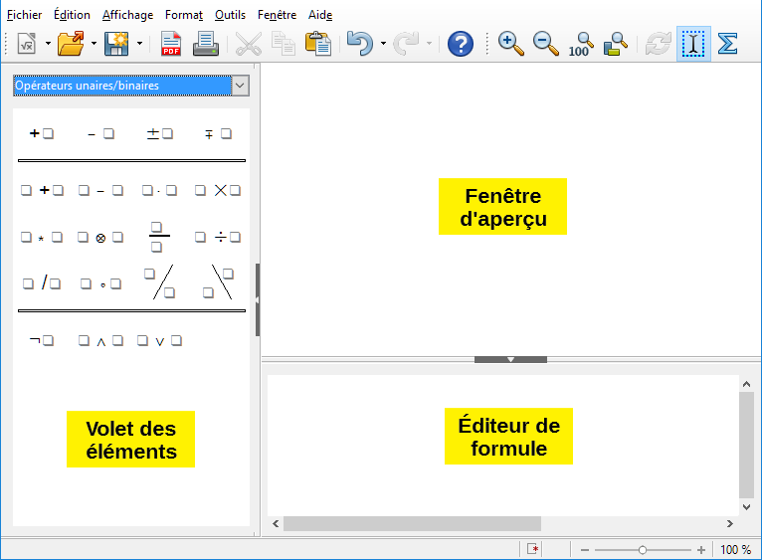
Figure 1 : Un document Formule vide dans Math
Pour créer une formule en tant que document indépendant, utilisez une des méthodes suivantes pour ouvrir un document vide dans LibreOffice Math (Figure 1) :
- Sur la barre de menu, allez à Fichier > Nouveau > Formule.
- Depuis le Centre de Démarrage, cliquez sur Formule Math.
- Sur la barre d’outils Standard, cliquez sur le triangle à droite de l’icône Nouveau et choisissez Formule dans le menu déroulant.
- Dans Math, utilisez les touches de raccourci Ctrl+N.
- Utilisez la commande Importer MathML depuis le presse-papier.
À mesure que vous saisissez le langage de balisage dans l’Éditeur de Formule, celle-ci apparaît dans la Fenêtre d’aperçu pendant et après la saisie. Le Volet des éléments peut aussi apparaître à gauche de la Fenêtre d’aperçu, s’il a été coché dans Affichage dans la barre de menu. Pour plus d’information sur la création de formules, voyez « Créer des formules » page 9.

Formats des fichiers de formules
Le format de fichier natif des formules dans LibreOffice est Formule ODF, avec l’extension .odf. Vous pouvez aussi incorporer des objets formules dans d’autres documents, tels que des présentations, des classeurs ou des textes. LibreOffice peut aussi lire et enregistrer des formules au format MathML 1.01 avec l’extension .mml.
LibreOffice Math peut importer directement des Présentations MathML depuis le presse-papier. Pour cela, copier la formule depuis l’éditeur d’équation externe et allez à Outils > Importer MathML depuis le presse-papier. Par exemple, le code MathML à gauche du Tableau 1 affiche l’équation qui est à droite.
Tableau 1 : Code MathML 1.01 importé depuis le presse-papier
<math xmlns="http://www.w3.org/1998/Math/MathML" display="block">
<semantics>
<mrow>
<mi>E</mi>
<mo stretchy="false">=</mo>
<msup>
<mi mathvariant="italic">mc</mi>
<mn>2</mn>
</msup>
</mrow>
</semantics>
</math>

Les formules dans les documents de LibreOffice
Pour insérer une formule dans un document de LibreOffice, ouvrez ce document dans Writer, Calc, Draw ou Impress. La façon dont vous allez positionner le curseur pour insérer la formule dépend du module de LibreOffice ouvert.
- Dans Writer, cliquez dans le paragraphe où vous désirez insérer la formule.
- Dans Calc, cliquez dans la cellule où vous désirez insérer la formule.
- Dans Draw et Impress, la formule est insérée au centre du dessin ou de la diapositive.
Allez ensuite à Insertion > Objet > Formule dans la barre de menu pour ouvrir l’Éditeur de formule. Vous pouvez aussi aller à Insertion > Objet > Objet OLE dans la barre de menu pour ouvrir la boîte de dialogue Insérer un objet OLE, sélectionner l’option Créer un nouvel objet puis Formule dans la liste. Cliquez ensuite sur OK pour ouvrir l’Éditeur de formule. Le Volet des éléments, à gauche de la Fenêtre d’aperçu peut aussi apparaître, s’il a été coché dans Affichage depuis la barre de menu. Pour plus d’information sur la création de formules, voir « Créer des formules » page 9.
La Figure 2 montre un exemple de document Writer avec la boîte de formule sélectionnée en attente de la saisie de cette formule.
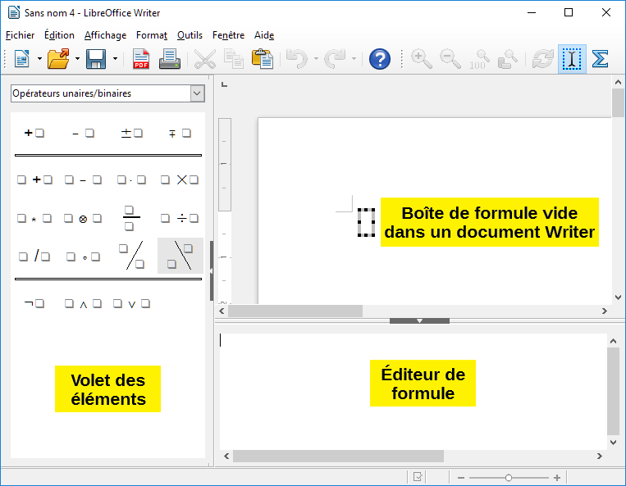
Figure 2 : Formule vide dans un document Writer
Quand vous avez fini de saisir le code de balisage de la formule, refermez l’Éditeur de Formule en appuyant sur la touche Échap ou en cliquant hors de la formule dans le document. Un double clic sur l’objet formule dans le document ouvrira de nouveau l’Éditeur de Formule où vous pourrez la modifier.
Les formules sont insérées dans les documents comme objets OLE. Comme pour tous ces objets, vous pouvez modifier l’emplacement de celui-ci dans le document. Pour plus d’informations sur les objets OLE, voyez les guides de l’utilisateur de Math, Writer, Calc, Draw et Impress.
Si vous insérez souvent des formules dans des documents, vous pouvez ajouter le bouton Formule  à la barre d’outils Standard ou créer un raccourci au clavier. Voyez le chapitre 14, Personnaliser LibreOffice pour plus d’informations.

Créer des formules
Vous pouvez insérer des éléments dans une formule en utilisant une des méthodes suivantes :
- Choisissez une catégorie dans la liste déroulante puis un symbole dans le Volet des éléments.
- Faites un clic droit dans l’Éditeur de Formule et choisissez une catégorie puis un symbole dans le menu contextuel.
- Saisissez directement le langage de balisage dans l’Éditeur de Formule.
- Remarque
L’utilisation du Volet des éléments ou des menus contextuels pour créer une formule offre un moyen pratique et efficace pour apprendre le langage de balisage utilisé par LibreOffice Math.

Le Volet des éléments
Le Volet des éléments peut servir à saisir facilement les données d’une formule. En plus de la liste des catégories en haut de la fenêtre, il offre aussi une catégorie Exemples contenant des exemples utilisables comme points de départ de formules ou d’équations.
- Allez à Affichage dans la barre de menu et cochez Éléments pour ouvrir le Volet des éléments (Figure 3).
- Choisissez la catégorie que vous désirez utiliser dans la formule dans la liste déroulante en haut du Volet des éléments.
- Choisissez le symbole que vous désirez utiliser dans la formule dans le Volet des éléments. Les symboles disponibles dépendent de la catégorie choisie.
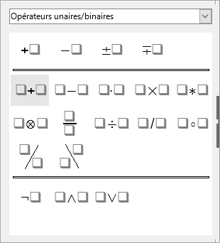
Figure 3 : Le Volet des Éléments
- Remarque
Le Volet des éléments est positionné par défaut à gauche des fenêtres d’Aperçu et de l’Éditeur de Formule comme on le voit sur la Figure 1 et la Figure 2. Il peut être désarrimé et rendu flottant de la même façon que les autres fenêtres fixées.

Le menu contextuel
L’Éditeur de Formule propose aussi un menu contextuel qui permet d’accéder aux catégories et symboles nécessaires à la création d’une formule. Un clic droit dans l’Éditeur de Formule ouvre ce menu. Choisissez une catégorie puis un exemple de code de balisage que vous désirez utiliser dans le sous-menu. La Figure 4 montre un exemple.
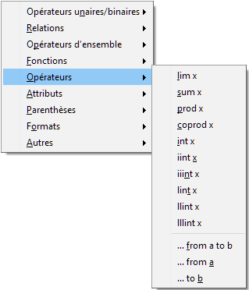
Figure 4 : Le menu contextuel de l’Éditeur de Formule
- Remarque
Le Volet des éléments et le menu contextuel ne proposent que les commandes les plus couramment utilisées dans les formules. Pour les commandes d’utilisation plus rare, vous devez toujours les saisir en utilisant le langage de balisage. Pour une liste complète des commandes, voyez le Guide de Math.

Le langage de balisage
Le langage de balisage est saisi directement dans l’Éditeur de Formule. Par exemple, taper 5 times 4 dans l’Éditeur de Formule crée la formule . Avec de l’expérience, cela peut devenir le moyen le plus rapide pour saisir une formule. Le Tableau 2 montre quelques exemples d’utilisation du langage de balisage pour saisir des commandes. Pour une liste complète des commandes utilisables dans l’Éditeur d’équation, voyez le Guide de Math.
Tableau 2 : Exemples de commande qui utilisent le langage de balisage
Affichage | Commande | Affichage | Commande
 | a = b |  | sqrt {a}
 | a^2 |  | a_n
 | int f(x) dx |  | sum a_n
 | a <= b |  | infinity
 | a times b |  | x cdot y

Lettres grecques

Avec le langage de balisage
Les lettres grecques sont couramment utilisées dans les équations, mais on ne peut pas les saisir avec la boîte Éléments ni le menu contextuel. Utilisez les noms anglais des lettres grecques dans le langage de balisage pour les faire entrer dans une formule. Voyez à l’Annexe A Référence des Commandes une liste des caractères grecs qui peuvent être saisi dans le langage de balisage.
- Pour une lettre grecque minuscule, tapez le symbole pourcent % suivi du nom anglais du caractère en minuscules. Par exemple, taper %lambda crée la lettre grecque λ.
- Pour une lettre grecque MAJUSCULE, tapez le symbole pourcent % suivi du nom anglais du caractère en MAJUSCULES. Par exemple, taper %LAMBDA crée la lettre grecque Λ.
- Pour une lettre grecque en italique, tapez le symbole pourcent % suivi du caractère i puis du nom anglais du caractère grec en minuscules ou en MAJUSCULES. Par exemple, taper%iTHETA crée la lettre grecque italique Θ.

La boîte de dialogue Symboles
Les lettres grecques peuvent aussi être saisies dans une formule avec la boîte de dialogue Symboles.
- Vérifiez que le curseur est dans la position voulue dans l’Éditeur de Formule.
- Allez à Outils > Symboles dans la barre de menu principale ou cliquez sur l’icône Symboles 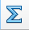 dans la barre d’outils pour ouvrir la boîte de dialogue Symboles (Figure 5).
- Sélectionnez Grec dans la liste déroulante Jeu de symboles. Pour des caractères italiques, sélectionnez iGrec dans cette même liste déroulante.
- Sélectionnez le caractère grec dans la liste des symboles puis cliquez sur Insérer. Quand un caractère est sélectionné, son nom est indiqué sous la liste des symboles.
- Cliquez sur Fermer quand vous avez fini de saisir les lettres grecques dans votre formule.
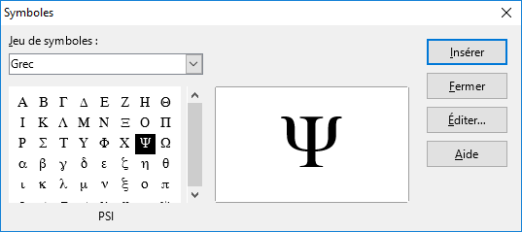
Figure 5: La boîte de dialogue Symboles

Exemples de formules

Exemple 1
La formule simple peut être créée avec LibreOffice Math comme ceci :
- Vérifiez que votre curseur clignote dans l’Éditeur d’équation puis sélectionnez la catégorie Opérateurs unaires/binaires et le symbole de la Multiplication par l’une des méthodes suivantes :
- Dans la Boîte Éléments, sélectionnez Opérateurs unaires/binaires dans la liste déroulante puis l’icône de la Multiplication .
- Faîtes un clic droit dans l’Éditeur d’équation puis sélectionnez Opérateurs Unaires/Binaires > a times b dans le menu contextuel.
- Sélectionnez le premier paramètre fictif <?> avant le mot times dans l’Éditeur d’équation et remplacez-le par le chiffre 5. La formule se met automatiquement à jour dans votre document.
- Sélectionnez le deuxième paramètre fictif <?> après le mot times dans l’Éditeur d’équation et remplacez-le par le chiffre 4. La formule se met automatiquement à jour dans votre document.
Les deux premières méthodes placent le texte <?> times <?> dans l’Éditeur d’équation et le symbole apparaît dans le document. Ces paramètres fictifs doivent être remplacés par les vrais nombres. Avec le langage de balisage, saisissez 5 times 4 dans l’Éditeur d’équation. L’Éditeur d’équation place la formule directement dans votre document
- Conseil
Pour avancer d’un paramètre fictif au suivant dans une formule, appuyez sur la touche F4. Pour reculer d’un paramètre fictif au précédent, utilisez la combinaison Maj+F4.
- NOTE
Si nécessaire, vous pouvez éviter qu’une formule soit mise automatiquement à jour dans un document. Allez à Affichage dans la barre de menu principale et désélectionnez Rafraîchir automatiquement l’affichage. Pour mettre à jour manuellement une formule, appuyez sur la touche F9 ou sélectionnez Affichage > Actualiser dans la barre de menu principale.

Exemple 2
Vous désirez saisir la formule où la valeur de pi est arrondie à 5 décimales. Vous connaissez le nom de la lettre grecque (pi) mais pas la balise associée au symbole Est similaire ou égal .
- Vérifiez que votre curseur clignote dans l’Éditeur d’équation.
- Saisissez %pi dans l’Éditeur d’équation pour entrer la lettre grecque pour pi (π).
- Sélectionnez la catégorie Relations et le symbole Est similaire ou égal par l’une des méthodes suivantes ;
- Dans la Boîte Éléments, sélectionnez Relations dans la liste déroulante puis l’icône Est similaire ou égal .
- Faîtes un clic droit dans l’Éditeur d’équation et sélectionnez Relations > a simeq b dans le menu contextuel.
- Effacez le premier paramètre fictif <?> avant le mot simeq dans l’Éditeur d’équation.
- Sélectionnez le deuxième paramètre fictif <?> après le mot simeq dans l’Éditeur d’équation et remplacez-le par les caractères 3,141 59. La formule apparaît alors dans votre document.

Éditer des formules
La façon dont on édite une formule et dont on passe en mode d’édition dépend de l’endroit où elle se trouve, dans Math ou dans un autre module de LibreOffice.
- Dans Math, faîtes un double clic sur un élément de la formule qui apparaît dans la Fenêtre d’Aperçu pour le sélectionner dans l’Éditeur de Formule ou sélectionnez le directement dans l’Éditeur d’équation.
- Dans Writer, Calc, Impress ou Draw, faîtes un double clic sur la formule ou un clic droit sur celle-ci et sélectionner Éditer dans le menu contextuel pour ouvrir l’Éditeur de Formule et passer en mode d’édition. Le curseur est placé au début de la formule dans l’Éditeur de Formule.
- NOTE
Si vous ne pouvez pas sélectionner un élément de formule avec votre curseur, cliquez sur l’icône Curseur de formule 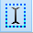 dans la barre d’outils pour activer le curseur de formule.
- Sélectionnez l’élément de formule que vous désirez modifier avec l’une des méthodes suivantes :
- Cliquez sur l’élément de formule dans la Fenêtre d’Aperçu pour positionner le curseur au début de l’élément de formule puis sélectionnez-le dans l’Éditeur de Formule.
- Faîtes un double clic sur l’élément de formule dans la Fenêtre d’Aperçu pour le sélectionner dans l’Éditeur de Formule.
- Positionnez le curseur dans l’Éditeur de Formule sur l’élément de formule que vous voulez éditer puis sélectionnez-le.
- Faîtes directement un double clic sur l’élément de formule dans l’Éditeur de Formule pour le sélectionner.
- Effectuez vos modifications sur l’élément de formule que vous avez sélectionné.
- Allez à Affichage > Actualiser dans la barre de menu principale, appuyez sur la touche F9 ou cliquez sur l’icône Actualiser  dans la barre d’Outils pour mettre à jour la formule dans la fenêtre de prévisualisation ou votre document.
- Dans Math, enregistrez vos modifications de la formule après édition.
- Dans Writer, Calc, Impress ou Draw, cliquez n’importe où hors de la formule dans votre document pour quitter le mode d’édition puis enregistrer votre document pour sauvegarder les modifications de la formule.

Agencement des formules
Cette section offre quelques conseils sur la façon d’agencer des formules complexes dans Math ou dans votre document LibreOffice.

Utilisation des accolages
LibreOffice Math ne sait rien de l’ordre des opérations dans une formule. Vous devez utiliser des accolades pour indiquer l’ordre des opérations à l’intérieur d’une formule. Les exemples suivants montrent comment utiliser des accolades dans une formule.
Exemple 1
2 over x + 1 donne le résultat
Math a reconnu que le 2 avant et le x après le over appartiennent à la fraction et les a représentés en conséquence. Si vous voulez que le dénominateur soit x+1 au lieu de x, vous devez le placer entre accolades. Mettre des accolades dans 2 over {x + 1} donne le résultat où x+1 est maintenant au dénominateur.

Exemple 2
– 1 over 2 donne le résultat
Math a reconnu le signe moins comme préfixe du 1 et l’a donc placé au numérateur de la fraction. Si vous désirez montrer que la fraction est négative, avec le signe moins devant elle, vous devez mettre celle-ci entre accolades pour indiquer à Math que ce signe s’applique à l’ensemble.
Ajouter des accolades dans le langage de balisage – {1 over 2} donne le résultat et la fraction est maintenant négative.
Exemple 3
Quand les accolades sont utilisées dans le langage de balisage, elles servent à définir l’agencement de la formule et ne sont ni affichées ni imprimées. Si vous voulez faire apparaître des accolages à l’intérieur d’une formule, utilisez les commandes lbrace et rbrace dans le langage de balisage.
x over {–x + 1} donne le résultat
Remplacez les accolades en utilisant les commandes lbrace et rbrace dans le langage de balisage. Écrivez x over lbrace –x + 1 rbrace et le résultat est

Parenthèses et matrices
Si vous voulez utiliser une matrice dans une formule, vous devez utiliser la commande matrix. Par exemple, matrix { a # b ## c # d } donne comme résultat la matrice dans votre formule. Les lignes sont séparées par deux dièses (##) et les entrées dans chaque ligne par un seul dièse (#).
Normalement, quand vous utilisez des parenthèses dans une matrice, celles-ci ne s’adaptent pas quand la taille de la matrice augmente. Par exemple, ( matrix { a # b ## c # d } ) donne le résultat .
Pour résoudre ce problème de parenthésage d’une matrice, LibreOffice Math propose des parenthèses variables dont la taille augmente avec celle de la matrice. Les commandes left( et right) doivent être utilisées pour créer des parenthèses ajustables dans une matrice. Par exemple, left( matrix { a # b ## c # d } right) donne le résultat où la matrice est maintenant entourée de parenthèses variables.
Les parenthèses variables peuvent aussi être utilisées avec n’importe quel élément de formule, comme les fractions, les racines carrées et ainsi de suite.
- Conseil
Utilisez les commandes left[ et right] pour obtenir des crochets de taille adaptable. Une liste de toutes les parenthèses disponibles dans Math est située dans l’Annexe A, Référence des Commandes du Guide de Math.
- Conseil
Si vous désirez que toutes les parenthèses aient un taille variable, allez à Format > Espacement pour ouvrir la boîte de dialogue Espacement. Cliquez sur Catégorie, sélectionnez Accolades dans la liste déroulante puis l’option Ajuster toutes les parenthèses.

Parenthèses non appariées
Quand on utilise des parenthèses dans une formule, Math attend que, pour chaque parenthèse ouvrante, il en existe une fermante. Si vous oubliez d’ajouter une parenthèse fermante, Math place un point d’interrogation à l’envers près de l’endroit où celle-ci devrait se trouver. Celui-ci disparaît quand toutes les parenthèses sont appariées. Une parenthèse non appariée est cependant parfois nécessaire et vous avez les options suivantes.

Parenthèses de taille fixe
Une barre oblique inversée \ est placée avant une parenthèse de taille fixe pour indiquer que le caractère qui la suit ne doit pas être considéré comme une parenthèse mais comme un caractère ordinaire.
Par exemple, les crochets sont délibérément non appariés dans la formule [ a; b [, mais donne le résultat . Pour supprimer les points d’interrogation renversés et créer des crochets non appariés, des barres obliques inversées sont ajoutées. La formule devient alors \ [ a; b \ [ et le résultat affiche des crochets non appariés sans les points d’interrogation renversés.

Parenthèses de taille variable
Pour créer des parenthèses ou des accolades de taille variable non appariées, on utilise les commandes de balisage left, right et none.
Exemple
Vous voulez créer la formule et vous saisissez abs = x lbrace stack {x "pour" x >= 0 # -x "pour" x < 0 dans l’Éditeur de Formule.
Mais vous obtenez ce résultat incorrect .
Pour faire disparaître les points d’interrogation renversés et créer une formule correcte, vous devez utiliser les commandes de balisage left, right et none. Modifiez votre saisie dans l’Éditeur d’équation pour abs x = left lbrace stack {x "pour" x >= 0 # -x "pour" x < 0} right none et cela vous donne la formule correcte.

Reconnaissance des fonctions
Dans l’installation par défaut de Math, celui-ci produit des fonctions en caractères normaux et des variables en italique. Mais si Math n’arrive pas à reconnaître une fonction, vous pouvez lui dire que vous venez d’en saisir une. Saisir la commande de balisage func avant une fonction oblige Math à reconnaître le texte suivant comme une fonction et à utiliser des caractères normaux.
Pour une liste complète des fonctions dans Math, voyez l’Annexe A Référence des Commandes du Guide de Math.
Certaines fonctions de Math doivent être suivies d’un nombre ou d’une variable. Si ceux-ci sont absents, Math place un point d’interrogation renversé où ils devraient se trouver. Pour le faire disparaître et corriger la formule, vous devez saisir un nombre, une variable ou une paire d’accolades vide comme paramètre fictif.
- Conseil
Vous pouvez passer d’une erreur à l’autre dans une formule grâce à la touche F3 et à la combinaison de touches Maj+F3.

Formules sur plusieurs lignes
Supposons que vous vouliez créer une formule qui demande plusieurs lignes, par exemple . Votre première réaction serait normalement d’appuyer sur la touche Entrée. Si vous le faîtes, le langage de balisage passe bien à la ligne dans l’Éditeur de Formule mais la formule produite n’a pas deux lignes. Vous devez taper la macro-commande newline à chaque fois que vous voulez créer et afficher une nouvelle ligne dans une formule.
Exemple
x = 3
y = 1
donne le résultat incorrect
x = 3 newline y = 1 donne le résultat correct
On ne peut pas créer dans Math de formules de plusieurs lignes quand l’une d’elles se termine par un signe égal et que l’on veut continuer le calcul sur une nouvelle ligne sans indiquer le membre de droite du signe égal. Si vous devez le faire, utilisez soit des guillemets vides "", soit des accolades vides {}, soit les caractères d’espacement accent grave ` ou tilde ~.
Par défaut, les formules sur plusieurs lignes sont centrées. Pour plus d’information sur l’alignement sur le signe égal, voir le Guide de Math.
L’espace entre les éléments d’une formule n’est pas défini par l’utilisation de caractères espace dans le langage de balisage. Si vous voulez ajouter des espaces dans votre formule, utilisez une des options suivantes :
- un accent grave ` pour ajouter un petit espace.
- un tilde ~ pour un grand espace.
- ajouter des caractères espace entre guillemets “ ”. Ils seront considérés comme du texte.
Tout espace à la fin d’une ligne de langage de balisage est ignoré par défaut. Pour plus d’information, voir le Guide de Math.

Ajout de limites aux commandes somme et intégrale
Les commandes sum et int peuvent recevoir les paramètres from et to si vous voulez définir les limites respectivement inférieure et supérieure. Ils peuvent être utilisés seuls ou ensemble comme on le voit sur les exemples suivants. Pour plus d’informations sur les commandes somme et intégrale, voyez le Guide de Math.
Exemples
sum from k = 1 to n a_k donne le résultat
int from 0 to x f(t) dt donne le résultat
int_0^x f(t) dt donne le résultat
int from Re f donne le résultat
sum to infinity 2^{-n} donne le résultat

Écriture des dérivées
Pour écrire une dérivée, vous devez indiquer à Math que c’est une fraction en utilisant la commande over. Celle-ci est combinée avec le caractère d pour une dérivée totale ou la commande partial pour une dérivée partielle pour obtenir l’effet désiré. Des accolades {} entourent l’élément et font apparaître les dérivées comme on le voit dans les exemples suivants.
Exemples
{df} over {dx} donne le résultat
{partial f} over {partial y} donne le résultat
{partial^2 f} over {partial t^2} donne le résultat
- Remarque
Pour écrire les noms de fonctions avec un prime, comme dans la notation scolaire habituelle, vous devez d’abord ajouter le symbole au catalogue. Voyez le Guide de Math pour plus d’informations.

Caractères du langage de balisage employés comme caractères ordinaires
Les caractères utilisés comme caractères de contrôle dans le langage de balisage ne peuvent pas être saisis directement comme des caractères normaux. Ce sont les caractères %, {, }, &, |, _, ^ et ". Par exemple, vous ne pouvez pas écrire 2% = 0.02 dans le langage de balise et vous attendre à voir apparaître les mêmes caractères dans votre formule. Pour surmonter cette limitation du langage, utilisez une des méthodes suivantes :
- Utilisez des guillemets doubles de chaque côté du caractère pour le marquer comme texte. Par exemple, 2"%"= 0.02 apparaîtra comme dans votre formule. Cette méthode n’est cependant pas applicable au caractère guillemet double lui-même, voyez « Du texte dans les formules » ci-dessous.
- Ajoutez le caractère au catalogue de Math, par exemple le caractère guillemet double.
- Utilisez des commandes, par exemple lbrace et rbrace vous donne des caractères accolades .
- Remarque
Le dialogue Caractères spéciaux utilisé par les autres modules de LibreOffice n’est pas disponible dans Math. Si vous avez régulièrement besoin de caractères spéciaux dans Math, il est recommandé de les ajouter au Catalogue, Voyez le Guide de Math pour plus d’informations.

Du texte dans les formules
Pour inclure du texte dans une formule, vous devez l’entourer de guillemets doubles, par exemple x " pour " x >= 0 dans le langage de balisage va créer la formule . Tous les caractères, sauf les guillemets doubles, peuvent être utilisés dans le texte. Si, cependant, vous avez besoin de guillemets doubles dans le texte d’une formule, vous devez créer votre texte avec les guillemets doubles dans LibreOffice Writer puis le copier et le coller dans l’Éditeur d’équation comme le montre la Figure 6.
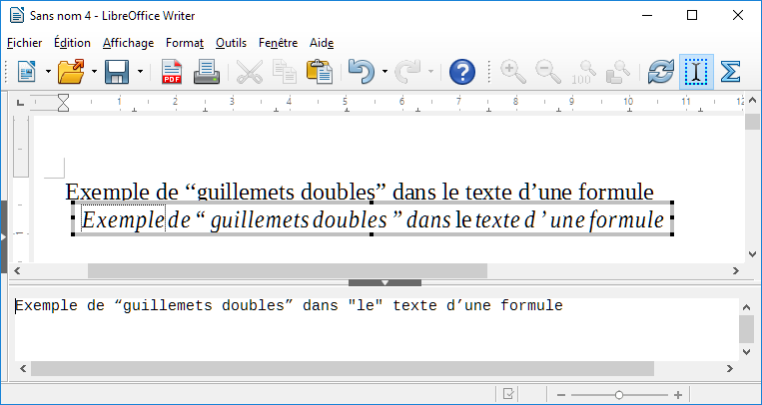
Figure 6 : Exemple de guillemets double dans le texte d’une formule
La police utilisée pour le texte dans une formule est la police par défaut définie dans la boîte de dialogue Polices. Pour plus d’informations sur la façon de modifier les polices utilisées dans les formules, voyez « Modifier l’apparence d’une formule » page 20.
Par défaut, l’alignement du texte est à gauche dans les formules. Pour plus d’information sur la façon de modifier l’alignement du texte, voyez « Ajuster l’alignement des formules » page 23.
Les commandes de mise en forme ne sont pas interprétées à l’intérieur du texte utilisé dans les formules. Si vous voulez le faire, vous devez séparer le texte par des guillemets doubles dans l’Éditeur de Formule.
Exemple
Saisissez le texte suivant dans l’Éditeur d’équation :
"Dans un triangle " color blue bold "isocèle" "les angles à la base sont égaux"
vous obtenez le texte suivant dans une formule :

Aligner les formules sur le signe égal
LibreOffice Math ne possède pas de commande pour aligner les formules sur un caractère particulier. Cependant, vous pouvez utiliser une matrice pour aligner les formules sur un caractère qui est normalement le signe égal (=).
Exemple
Créer la matrice :
matrix{ alignr x+y # {}={} # alignl 2 ## alignr x # {}={} # alignl 2-y }
donne le résultat suivant où les formules sont alignées sur le signe égal
- Remarque
Les accolades vides de chaque côté des signes égal sont nécessaires parce que celui-ci est un opérateur binaire qui exige une expression de part et d’autre. Vous pouvez utiliser des caractères espace, ` ou ~ mais les accolades sont recommandées, car elles sont plus visibles dans le langage de balisage.
Vous pouvez réduire l’espacement de chaque côté des signes égal en modifiant l’espace entre les colonnes de la matrice. Voyez « Ajuster l’espacement dans les formules » page 22 pour plus d’information sur la façon de le faire.

Modifier l’apparence d’une formule

Taille de la police d’une formule

Taille de la police de la formule en cours
Pour modifier la taille de la police utilisée dans une formule déjà insérée dans Math ou un autre module de LibreOffice :
- Cliquez dans le langage de balisage dans l’Éditeur de Formule.
- Allez à Format > Taille de police dans la barre de menu principale pour ouvrir la boîte de dialogue Tailles de police (Figure 7).
- Choisissez une taille de police avec le sélecteur Taille de base ou tapez-la directement dans la boîte.
- Cliquez sur OK pour enregistrer vos modifications et refermer la boîte de dialogue. Voyez ci-dessous un exemple obtenu en modifiant la taille de la police.
Exemple
Taille de police par défaut :
Après changement de taille de police à 18 pt :
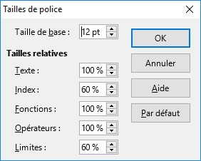
Figure 7 : La boîte de dialogue Tailles de police

Taille par défaut de la police dans les formules
Pour modifier la taille par défaut de la police utilisée par toutes les formules dans Math ou un autre module de LibreOffice :
- Avant d’insérer une formule dans votre document, allez à Format > Taille de police dans la barre de menu principale pour ouvrir la boîte de dialogue Tailles de police (Figure 7).
- Sélectionnez une taille de police différente avec le sélecteur Taille de base ou tapez une nouvelle taille dans la zone de saisie.
- Cliquez sur Par défaut et confirmez vos changements de la taille de base de la police. Toute formule créée à partir de ce moment-là utilisera la nouvelle taille de base.
- Cliquez sur OK pour enregistrer vos modifications et refermer la boîte de dialogue.
- Remarque
Si vous avez déjà inséré des formules dans votre document et que vous modifiez la taille de police par défaut, seules les formules insérées après la modification utiliseront le nouveau réglage. Vous devez modifier individuellement la taille de la police des formules déjà insérées si vous voulez que celles-ci utilisent la taille par défaut que vous venez de configurer.

Polices des formules

Polices de la formule en cours
Pour modifier les polices utilisées par la formule en cours dans Math ou un autre module de LibreOffice :
- Cliquez dans le langage de balisage dans l’Éditeur de Formule.
- Allez à Format > Polices dans la barre de menu principale pour ouvrir la boîte de dialogue Polices (Figure 8).
- Sélectionnez une nouvelle police pour chaque option dans les listes déroulantes.
- Si la police que vous désirez utiliser n’apparaît pas dans la liste déroulante, cliquez sur Modifier et sélectionnez l’option dans le menu contextuel pour ouvrir la boîte de dialogue de polices. Choisissez-y la police que vous voulez utiliser et cliquez sur OK pour l’ajouter à la liste déroulante de cette option.
- Cliquez sur OK pour enregistrer vos modifications et fermer la boîte de dialogue Polices.
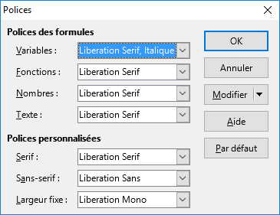
Figure 8 : La boîte de dialogue Polices

Polices par défaut des formules
Pour changer les polices par défaut utilisées par toutes les formules dans Math ou un autre module de LibreOffice :
- Avant d’insérer une formule dans votre document, allez à Format > Polices dans la barre de menu principale pour ouvrir la boîte de dialogue Polices (Figure 8).
- Sélectionnez une nouvelle police pour chaque option dans les listes déroulantes.
- Si la police que vous désirez utiliser n’apparaît pas dans la liste déroulante, cliquez sur Modifier et sélectionnez l’option dans le menu contextuel pour ouvrir la boîte de dialogue de polices. Choisissez-y la police que vous voulez utiliser et cliquez sur OK pour l’ajouter à la liste déroulante de cette option.
- Cliquez sur Par défaut et confirmez vos modifications des polices. Toutes les formules créées à partir de ce point utiliseront les nouvelles polices.
- Cliquez sur OK pour enregistrer vos modifications et fermer la boîte de dialogue Polices.
- Remarque
Si vous avez déjà inséré des formules dans votre document et que vous modifiez les polices par défaut, seules les formules insérées après la modification utiliseront le nouveau réglage. Vous devez modifier individuellement les polices des formules déjà insérées si vous voulez que celles-ci utilisent les polices par défaut que vous venez de configurer.

Ajuster l’espacement dans les formules
Utilisez la boîte de dialogue Espacement (Figure 9) pour déterminer l’espacement entre les éléments d’une formule. L’espacement est donné en pourcentage de la taille de base définie pour les polices.

Espacement de la formule en cours
- Cliquez sur le langage de balisage dans l’Éditeur de Formule.
- Allez à Format > Espacement dans la barre de menu pour ouvrir la boîte de dialogue d’espacement (Figure 9).
- Cliquez sur Catégorie et choisissez une des options dans la liste déroulante. Les choix dans la boîte de dialogue d’Espacement change en fonction de la catégorie sélectionnée.
- Saisissez les nouvelles valeurs d’espacement pour cette catégorie et cliquez sur OK.
- Vérifiez le résultat dans votre formule. S’il ne vous donne pas satisfaction, répéter les étapes précédentes.
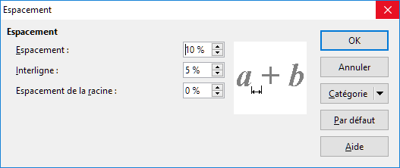
Figure 9 : La boîte de dialogue d'Espacement

Espacement par défaut des formules
Pour modifier l’espacement par défaut utilisé par toutes les formules dans Math et les autres modules de LibreOffice :
- Avant d’insérer une formule dans un document, allez à Format > Espacement sur la barre de menu pour ouvrir la boîte de dialogue Espacement (Figure 9).
- Cliquez sur Catégorie et choisissez une des options dans la liste déroulante. Les choix dans la boîte de dialogue d’Espacement change en fonction de la catégorie sélectionnée.
- Saisissez les nouvelles valeurs d’espacement pour cette catégorie. Cliquez sur Par défaut pour confirmer les modifications de les espacements dans les formules. Toute formule créée à partir de ce moment utilisera les nouveaux espacements.
- Cliquez sur OK pour enregistrer vos changements et fermer la boîte de dialogue d’Espacement.
- Remarque
Si vous avez déjà inséré des formules dans votre document et que vous modifiez les espacements par défaut, seules les formules insérées après la modification utiliseront le nouveau réglage. Vous devez modifier individuellement les espacements des formules déjà insérées si vous voulez que celles-ci utilisent les espacements par défaut que vous venez de configurer.

Ajuster l’alignement des formules
Les paramètres d’alignement déterminent la façon dont les éléments de formules situés les uns en dessous des autres sont alignés horizontalement les uns par rapport aux autres.
- Remarque
Il n’est pas possible d’aligner les formules sur un caractère particulier et l’alignement des formules (avec la méthode décrite ci-dessous) ne s’applique pas aux éléments textuels qui sont toujours alignés à gauche.
Indépendamment de l’alignement proposé ci-dessous, il est possible d’aligner les formules grâce aux commandes alignl, alignc et alignr qui conviennent aussi pour les éléments textuels.

Alignement de la formule en cours
Pour modifier l’alignement utilisé par la formule en cours dans Math ou un autre module de LibreOffice :
- Cliquer sur le langage de balisage dans l’Éditeur de Formule.
- Allez à Format > Alignement dans la barre de menu pour ouvrir la boîte de dialogue Alignement (Figure 10).
- Choisissez Gauche, Centré ou Droite comme alignement horizontal.
- Cliquez sur OK et contrôler le résultat dans votre formule. S’il ne vous donne pas satisfaction, reprenez les étapes précédentes.
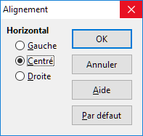
Figure 10 : La boîte de dialogue Alignement

Alignement par défaut des formules
Pour modifier l’alignement utilisé par défaut par toutes les formules dans Math ou un autre module de LibreOffice :
- Avant d’insérer une formule dans un document, allez à Format > Alignement sur la barre de menu pour ouvrir la boîte de dialogue Alignement (Figure 10).
- Sélectionnez Gauche, Centré ou Droite comme alignement horizontal.
- Cliquez sur Par défaut pour confirmer les modifications de l’alignement dans les formules. Toute formule créée à partir de ce moment utilisera le nouvel alignement.
- Cliquez sur OK pour enregistrer vos changements et fermer la boîte de dialogue d’Alignement.
- Remarque
Si vous avez déjà inséré des formules dans votre document et que vous modifiez les alignements par défaut, seules les formules insérées après la modification utiliseront le nouveau réglage. Vous devez modifier individuellement les alignements des formules déjà insérées si vous voulez que celles-ci utilisent les alignements par défaut que vous venez de configurer.

Modifier la couleur dans une formule

La couleur des caractères
Pour modifier la couleur des caractères utilisés dans une formule, servez-vous de la commande color dans le langage de balisage. Celle-ci ne s’applique qu’à l’élément de formule qui suit immédiatement le nom de la couleur. Par exemple, saisir color red ABC 5 times 4 dans le langage de balisage donne le résultat .
Pour modifier la couleur de l’ensemble de la formule, vous devez l’encadrer par des accolades. Par exemple, le langage de balisage color red {ABC 5 times 4} donne le résultat .
Pour plus d’informations sur les couleurs disponibles dans Math, voyez le Guide de Math.
- Conseil
Pour vous faciliter la tâche, le Volet des Éléments comporte la catégorie Attributs qui propose la liste des couleurs standards. Cliquez sur la couleur désirée pour insérer la commande dans votre formule.

La couleur d’arrière-plan
Il n’est pas possible de choisir une couleur de fond pour les formules dans LibreOffice Math. Par défaut, l’arrière-plan d’une formule a la couleur du document ou du cadre où la formule a été insérée. Dans les documents de LibreOffice, vous pouvez cependant utiliser les propriétés des objets pour modifier la couleur de fond d’une formule. Pour plus d’informations sur l’utilisation d’une couleur d’arrière-plan (remplissage pour les objets) avec un formule, veuillez vous reporter aux guides de l’Utilisateur de Writer, Calc, Draw et Impress.

Bibliothèque de formules
Si vous insérez régulièrement les mêmes formules dans vos documents, vous pouvez créer une bibliothèque formules avec celles que vous avez créées dans l’Éditeur de Formule. Les formules peuvent être sauvegardées individuellement dans des fichiers au format ODF avec l’extension .odf ou au format MathML avec l’extension .mml.
Vous pouvez utiliser les modules Math, Writer, Calc, Draw ou Impress de LibreOffice pour créer vos formules et bâtir votre bibliothèque.

Avec Math
- Créer un dossier sur votre ordinateur pour y ranger vos formules. Donnez-lui un nom facile à retenir, par exemple Bibliothèque de Formules.
- Dans LibreOffice, allez à Fichier > Nouveau > Formule dans la barre de menu ou cliquez sur Formule Math dans l’écran d’accueil pour ouvrir LibreOffice Math et créer votre formule avec l’Éditeur de Formule. Voyez « Les formules en tant que documents indépendants » page 7 pour plus d’informations.
- Allez à Fichier > Enregistrer sous dans la barre de menu ou utilisez les touches de raccourcis Ctrl+Maj+S pour ouvrir la boîte de dialogue Enregistrer sous.
- Recherchez le dossier que vous avez créé pour votre bibliothèque de formules.
- Tapez un nom facile à retenir pour votre formule dans la zone de texte Nom de fichier.
- Dans la liste déroulante Type de fichier, choisissez soit Formule ODF (.odf) soit MathML 1.01 (.mml) comme type de fichier pour votre formule.
- Cliquez sur Enregistrer pour enregistrer la formule et fermer la boîte de dialogue Enregistrer sous.

Avec Writer, Calc, Draw ou Impress
- Créer un dossier sur votre ordinateur pour y ranger vos formules. Donnez-lui un nom facile à retenir, par exemple Bibliothèque de Formules.
- Ouvrez un document avec Writer, Calc, Draw ou Impress.
- Allez à Insertion > Objet > Formule dans la barre de menu pour ouvrir l’Éditeur de Formule et créer la vôtre. Voyez « Les formules dans les documents de LibreOffice » page 8 pour plus d’informations.
- Faites un clic droit sur l’objet formule et cliquez sur Enregistrer la copie sous dans le menu contextuel pour ouvrir la boîte de dialogue Enregistrer sous.
- Recherchez le dossier que vous avez créé pour votre bibliothèque de formules.
- Tapez un nom facile à retenir pour votre formule dans la zone de texte Nom de fichier.
- Dans la liste déroulante Type de fichier, choisissez soit Formule ODF (.odf) soit MathML 1.01 (.mml) comme type de fichier pour votre formule.
- Cliquez sur Enregistrer pour enregistrer la formule et fermer la boîte de dialogue Enregistrer sous.

Utiliser votre bibliothèque de formules
Il n’est pas possible d’insérer une formule de votre bibliothèque dans un document par glissé/déposé avec la souris ni en utilisant Insertion > Fichier dans la barre de menu. Il faut l’insérer dans votre document sous forme d’objet OLE.
- Ouvrez le document dans Writer, Calc, Draw ou Impress.
- Allez à Insertion > Objet > Objet OLE dans la barre de menu pour ouvrir la boîte de dialogue Insérer un objet OLE.
- Cochez l’option Créer à partir d’un fichier.
- Cliquez sur Rechercher pour ouvrir la boîte de dialogue de recherche de fichiers.
- Recherchez le dossier que vous avez créé pour votre bibliothèque de formules.
- Sélectionnez la formule que vous désirez insérer et cliquez sur Ouvrir ou faites un double clic sur la formule.
- Cliquez sur OK pour insérer la formule dans le document sous forme d’objet OLE et fermer la boîte de dialogue Objet OLE.

Les formules dans Writer
Quand une formule est insérée dans un document, Writer la place dans un cadre et la traite comme un objet OLE. Un double clic sur une formule insérée ouvre l’Éditeur de Formule dans Math où vous pouvez la modifier.
Cette partie explique quelles options peuvent être modifiées pour chaque formule à l’intérieur d’un document Writer. Veuillez vous reporter aux chapitres sur les styles du Guide de Writer pour toute information sur la manière de modifier les paramètres par défaut des styles de cadre des objets OLE.

Numérotation automatique des formules
La numérotation automatique des formules pour effectuer des renvois ne peut s’effectuer que dans LibreOffice Writer.

Numérotation
- Débuter une nouvelle ligne dans votre document
- Tapez nf (pensez à numéro de formule) puis appuyez sur la touche F3. Un tableau à deux colonnes, sans bordures, est inséré dans le document avec une formule d’exemple dans la colonne de gauche et un numéro de renvoi dans celle de droite comme ci-dessous.
(1)
- Effacez la formule d’exemple et insérez la vôtre en tant qu’objet dans la colonne de gauche. Voyez « Créer des formules » page 9 pour plus d’informations sur l’insertion des formules.
Vous pouvez aussi commencer par insérer votre formule dans le document puis effectuer les étapes 1 et 2 ci-dessus et remplacer la formule d’exemple par la vôtre.
- Remarque
Si vous désirez utiliser des crochets à la place des parenthèses autour du numéro de la formule ou si vous voulez que le numéro de formule soit séparé de celle-ci par une tabulation plutôt que placées dans un tableau, vous devrez modifier l’entrée d’AutoText pour nf. Reportez-vous à la section sur l’AutoText au chapitre 4 du Guide de Démarrage de Writer.

Renvoi
- Cliquez dans le document où vous voulez faire apparaître le renvoi.
- Allez à Insertion > Renvoi dans la barre de menu pour ouvrir la boîte de dialogue Champs (Figure 11).
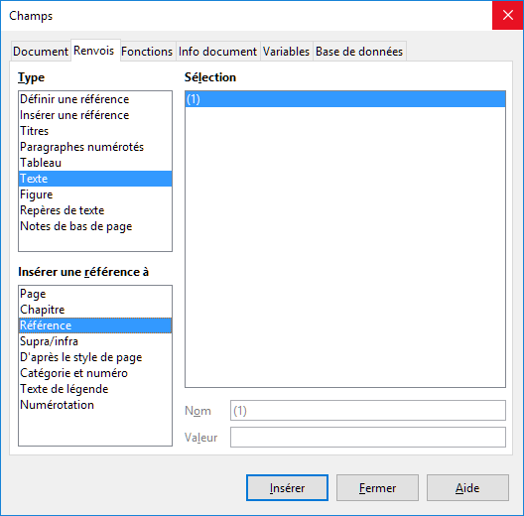
Figure 11 : La boîte de dialogue Champs à la page Renvoi
- Cliquez sur l’onglet Renvoi puis sélectionnez Texte dans la section Type.
- Dans la partie Sélection, choisissez le numéro de formule auquel vous voulez renvoyer.
- Dans la partie Insérer une référence à, choisissez Référence et cliquez sur Insérer.
- Quand vous avez fini de créer des renvois, cliquez sur Fermer pour refermer la boîte de dialogue Champs.
- Conseil
Pour insérer le numéro de référence sans parenthèses, choisissez Numérotation à la place de Référence dans la zone Insérer une référence à.

Ancrage des formules
Dans Writer, une formule est traitée comme un objet dont l’ancrage par défaut est Comme caractère dans le paragraphe où elle est insérée dans un document. Pour modifier l’ancrage d’un objet formule :
- Faites un clic droit sur l’objet formule choisi et sélectionnez Ancrer dans le menu contextuel.
- Choisissez une nouvelle option d’ancrage dans le sous-menu. Les possibilités sont À la page, Au paragraphe, Au caractère ou Comme caractère.
Vous pouvez aussi,
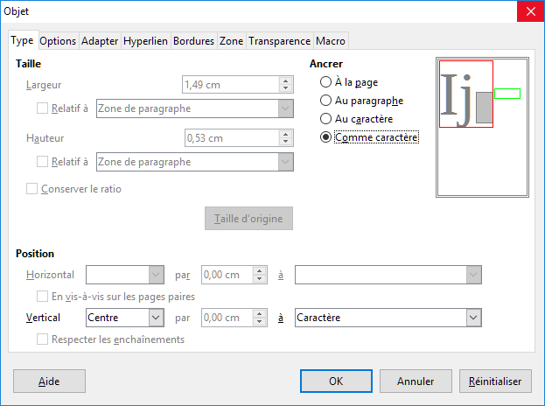
Figure 12 : La boîte de dialogue Objet - Page Type avec les options d'ancrage
- Faire un clic droit sur l’objet formule et sélectionner Objet dans le menu contextuel ou aller à Format > Cadre et objet > Propriétés dans la barre de menu pour ouvrir la boîte de dialogue Objet (Figure 12).
- Vérifier que la page Type est sélectionnée et choisir une nouvelle position d’ancrage dans la zone Ancrer.
- Cliquer sur OK pour enregistrer les modifications et fermer la boîte de dialogue Objet.
- Remarque
Les options d’ancrage ne sont pas disponibles dans la boîte de dialogue Objet quand vous effectuez des modifications des diverses options disponibles pour les styles de cadre. Pour plus d’informations sur la façon de modifier les styles de cadres, veuillez vous reporter aux chapitres sur les styles dans le Guide de Writer.

Alignement vertical
L’alignement vertical par défaut pour les objets formules utilise la ligne de base du texte comme référence. Ce paramétrage par défaut peut être changé en modifiant le style de cadre des formules. Voyez les chapitres sur les styles dans le Guide de Writer pour plus d’informations.
Pour modifier l’alignement vertical d’un objet formule unique :
- Faites un clic droit sur la formule et sélectionnez Objet dans le menu contextuel ou allez à Format > Cadre et objet > Propriétés pour ouvrir la boîte de dialogue Objet (Figure 12).
- Vérifiez que la page Type est sélectionnée et choisissez un nouvel alignement dans la liste déroulante Vertical de la section Position. Les options possibles sont Haut, Bas, Centre et Du bas.
- Si nécessaire, saisissez dans la zone de texte un décalage positif ou négatif d’alignement vertical. Cette possibilité n’est offerte que si l’alignement Du bas a été choisi.
- Choisissez le type d’alignement par rapport au texte dans la liste déroulante de la section Position. Les choix disponibles sont Ligne de base, Caractère et Ligne.
- Cliquez sur OK pour enregistrer vos modifications et fermer la boîte de dialogue Objet.
- Remarque
Si la section Position de la boîte de dialogue Objet est grisé et inaccessible, allez à Outils > Options > LibreOffice Writer > Aide au formatage et décochez l’option Alignement de la ligne de base Math. Ce paramètre est stocké avec le document et s’applique à toutes les formules qu’il contient. Tout nouveau document utilisera aussi ce paramétrage.

Espacement des objets
Un objet formule, une fois inséré dans un document Writer, possède un espacement de chaque côté. La valeur par défaut utilisée pour celui-ci est définie dans le style de cadre des formules et peut être modifiée en changeant ce style, voyez les chapitres sur les styles dans le Guide de Writer pour plus d’informations.
Vous pouvez ajuster séparément l’espacement de chaque objet formule à l’intérieur d’un document de la manière suivante :
- Créez la formule dans votre document Writer.
- Faites un clic droit sur l’objet formule et sélectionnez Objet dans le menu contextuel ou allez à Format > Cadre et objet > Propriétés pour ouvrir la boîte de dialogue Objet.
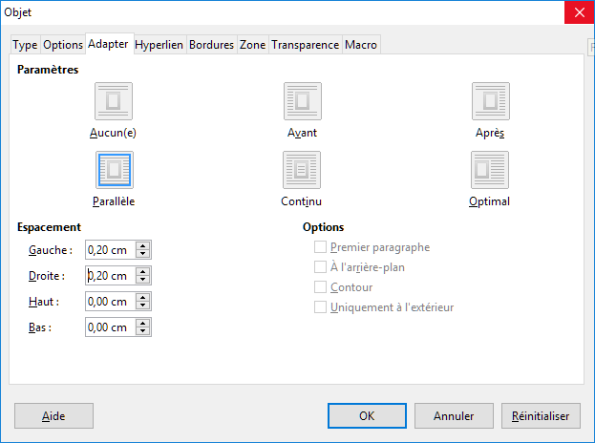
Figure 13 : La boîte de dialogue Objet - Page Adapter
- Cliquez sur l’onglet Adapter pour ouvrir la page correspondante de la boîte de dialogue (Figure 13).
- Dans la section Espacement, saisissez les valeurs d’espacement pour Gauche, Droite, Haut et Bas.
- Cliquez sur OK pour enregistrer vos modifications et fermer la boîte de dialogue Objet.

Le mode texte
Quand une grande formule est placée dans une ligne de texte, ses éléments peuvent souvent dépasser la hauteur du texte. Pour qu’elles soient plus faciles à lire, il est donc recommandé de toujours insérer les formules dans un paragraphe indépendant.
Cependant, s’il s’avère nécessaire de placer une grande formule dans une ligne de texte, faites un double clic sur celle-ci pour ouvrir l’Éditeur de Formule puis allez à Format > Mode Texte dans la barre de menu. L’Éditeur de Formule va alors essayer de la compresser pour la faire tenir dans la hauteur du texte. Les numérateurs et dénominateurs des fractions sont réduits et les limites des intégrales et des sommes sont placées à côté du signe intégral ou somme comme le montre l’exemple suivant.
Exemple
Une formule dans un paragraphe séparé :

et la même formule incorporée dans une ligne de texte grâce au mode texte :

Arrière-plan et bordures
Le paramétrage par défaut de l’arrière-plan (zone) et des bordures pour les objets formules est défini dans le style de cadre des formules et peut être modifié en changeant ce style, voyez les chapitres sur les styles dans le Guide de Writer pour plus d’informations. Vous pouvez cependant modifier individuellement l’arrière-plan et les bordures des formules.
- Remarque
La taille du cadre dans lequel une formule est placée quand elle est insérée dans un document ne peut pas être modifiée. Elle dépend du paramétrage de la taille de police de la formule ; voyez le Guide de Math pour plus d’informations.

Arrière-plans
- Sélectionnez dans le document la formule dont vous désirez modifier l’arrière-plan.
- Faites un clic droit sur l’objet formule et sélectionnez Objet dans le menu contextuel ou allez à Format > Cadre et objet > Propriétés pour ouvrir la boîte de dialogue Objet.
- Cliquez sur l’onglet Zone et choisissez le type de remplissage que vous désirez utiliser pour la formule dans la liste déroulante Remplir (Figure 14) ;
- Sélectionnez les options que vous voulez appliquer au fond de la formule. Celles-ci dépendent du type de remplissage choisi.
- Cliquez sur OK pour enregistrer vos modifications et fermer la boîte de dialogue Objet.

Bordures
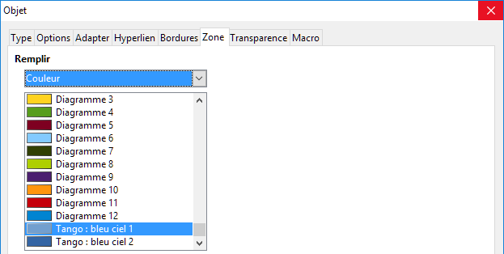
Figure 14 : La boîte de dialogue Objet - Page Zone
- Sélectionnez dans le document la formule dont vous désirez modifier l’arrière-plan.
- Faites un clic droit sur l’objet formule et sélectionnez Objet dans le menu contextuel ou allez à Format > Cadre et objet > Propriétés pour ouvrir la boîte de dialogue Objet.
- Cliquez sur l’onglet Bordures et sélectionnez les options que vous désirez appliquer aux bordures de la formule (Figure 15).
- Cliquez sur OK pour enregistrer vos modifications et fermer la boîte de dialogue Objet.
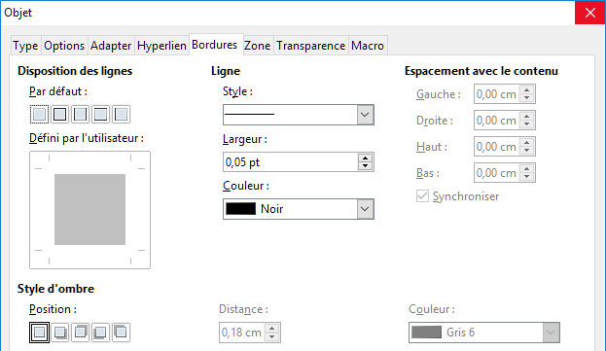
Figure 15 : La boîte de dialogue Objet - La page Bordures

Insertion rapide de formules
Pour insérer rapidement une formule dans un document Writer sans ouvrir l’Éditeur de Formule quand vous connaissez le langage de balisage de cette formule :
- Saisissez le langage de balisage de la formule dans le document à l’endroit où vous voulez voir apparaître la formule.
- Sélectionnez le langage de balisage.
- Allez à Insertion > Objet dans la barre de menu et sélectionnez Formule ou cliquez sur l’icône Formule dans la barre d’outils Standard pour créer une formule à partir de la sélection.
- Remarque
Si l’icône Formule n’est pas visible dans la barre d’outils Standard, faites un clic droit dans une zone vide de la barre d’outils, choisissez Boutons visibles dans le menu contextuel puis Formule parmi les boutons disponibles.

Les formules dans Calc, Draw et Impress
Dans Calc, Draw et Impress, les formules sont insérées sous forme d’objets OLE sans arrière-plan ni bordures. Voyez le Guide de Math pour plus d’informations.
Chaque objet formule est inséré dans un classeur, un dessin ou une diapositive de la façon suivante :
- Dans Calc, les formules sont insérées dans une cellule sélectionnée d’un classeur sans qu’un style lui soit affecté.
- Dans Draw et Impress, les formules sont insérées en position centrale dans un dessin ou une diapositive et elles reçoivent par défaut le style Objet sans remplissage et sans ligne. Pour plus d’information sur la façon de modifier ou d’affecter des styles aux objets dessinés, voyez le Guide de Draw ou le Guide d’Impress.

Ancrage des formules

Dans Calc
Un objet formule peut être ancré dans un classeur À la page (paramétrage par défaut) ou À la cellule. Pour modifier le type d’ancrage d’une formule dans un classeur :
- Sélectionnez l’objet formule dans le classeur.
- Faites un clic droit sur la formule et choisissez Ancrage > À la page ou À la cellule dans le menu contextuel.
- Vous pouvez aussi aller à Format > Ancrer dans la barre de menu et choisir À la page ou À la cellule.

Dans Draw et Impress
Une formule est insérée dans un dessin ou une diapositive comme objet OLE flottant et ne possède pas d’ancrage à une position particulière dans le dessin ou la diapositive.

Propriétés des objets formules
Les objets formules dans Calc, Draw et Impress peuvent être modifiés exactement comme tout autre objet placé dans un classeur, un dessin ou une présentation, à l’exception de la taille et du format du texte à l’intérieur de la formule. Pour plus d’information sur la manière de modifier les propriétés des objets, voyez le Guide de Calc, le Guide de Draw ou le Guide d’Impress. Pour plus d’informations sur la taille et le formatage du texte d’un objet formule, voyez le Guide de Math.
Les points suivants vous aideront à choisir la boîte de dialogue à utiliser pour modifier les propriétés des objets formules.
- Pour l’arrière-plan des formules, utilisez les différentes options des pages de la boîte de dialogue Remplissage.
- Pour les bordures des formules, utilisez les différentes options de la boîte de dialogue Ligne. Notez que les bordures des formules sont distinctes des bordures des cellules dans un classeur de Calc.
- Pour positionner avec précision un objet formule, utilisez les différentes options des pages de la boîte de dialogue Position et taille.
- Dans Draw et Impress, vous pouvez disposer, aligner, grouper, retourner, convertir, dissocier, combiner et éditer les points des objets formules.
- Vous ne pouvez pas modifier les attributs du texte d’un objet formule. Celui-ci est défini quand vous créez la formule dans l’Éditeur de Formule.
- La taille d’un objet formule est définie par la taille de la police utilisée quand la formule est créée dans l’Éditeur de Formule. Elle est protégée dans la boîte de dialogue Position et taille mais vous pouvez décocher cette protection si vous le désirez. Ce n’est cependant pas recommandé, car la modification de l’objet dans ce dialogue peut produire des distorsions qui rendront la formule difficile à lire.

Des formules dans les diagrammes
Un diagramme dans un classeur de Calc est lui-même un objet OLE : vous ne pouvez donc pas utiliser l’Éditeur de Formule pour créer et insérer une formule dans un diagramme.
Pour insérer une formule dans un diagramme, commencez par créer la formule grâce à l’Éditeur de Formule et copiez-la dans le presse-papier. Créez ensuite le diagramme dans Calc et collez la formule dans le diagramme. Elle est automatiquement convertie dans le format convenable pour une insertion dans un diagramme.
Si vous désirez à un autre moment modifier la formule, vous devez répéter tout le processus de création, copie et collage.

Je n’ai obtenu ce résultat qu’en remplaçant les guillemets ordinaires par des guillemets typographiques.

